2017年泌尿外科主治医师专业实践能力考试大纲（专业代码321）
脏器、系统 | 单元 | 细目
一、肾上腺疾病 | 1.增生性疾病 | （1）肾上腺皮质增生  （2）肾上腺髓质增生
一、肾上腺疾病 | 2.良性肿瘤 | （1）嗜铬细胞瘤  （2）原发性醛固酮增多症  （3）皮质醇腺瘤
一、肾上腺疾病 | 3.恶性肿瘤 | （1）皮质醇腺癌  （2）恶性嗜铬细胞瘤
二、肾脏和肾盂疾病 | 1.肿瘤 | （1）肾细胞癌  （2）肾盂癌  （3）血管平滑肌脂肪瘤  （4）肾母细胞瘤
二、肾脏和肾盂疾病 | 2.结石 | （1）肾盂结石  （2）肾盂铸形结石
二、肾脏和肾盂疾病 | 3.损伤 | （1）肾脏挫伤  （2）肾脏裂伤  （3）肾脏碎裂伤  （4）肾蒂损伤
二、肾脏和肾盂疾病 | 4.囊性疾病 | （1）单纯肾囊肿  （2）复杂性肾囊肿  （3）多囊肾
二、肾脏和肾盂疾病 | 5.肾盂积水 | （1）肾盂输尿管连接部狭窄  （2）肾盂肿瘤
二、肾脏和肾盂疾病 | 6.肾移植 | （1）供.受者的选择  （2）活体供肾肾脏移植  （3）尸体供肾肾脏移植  （4）急性排斥反应  （5）慢性排斥反应  （6）免疫抑制药物
二、肾脏和肾盂疾病 | 7.感染性疾病 | （1）肾脏结核  （2）急性肾盂肾炎  （3）慢性肾盂肾炎  （4）肾周围炎  （5）肾周脓肿
二、肾脏和肾盂疾病 | 8.肾脏其他疾病 | （1）肾血管性疾病  （2）肾下垂
三、输尿管疾病 | 1.肿瘤 | 输尿管尿路上皮癌
三、输尿管疾病 | 2.狭窄 | （1）肾盂输尿管连接部狭窄  （2）肾盂肿瘤
三、输尿管疾病 | 3.损伤 | 医源性损伤
三、输尿管疾病 | 4.畸形 | 下腔静脉后输尿管
三、输尿管疾病 | 5.结石 | 输尿管结石
三、输尿管疾病 | 6.感染性疾病 | 输尿管结核
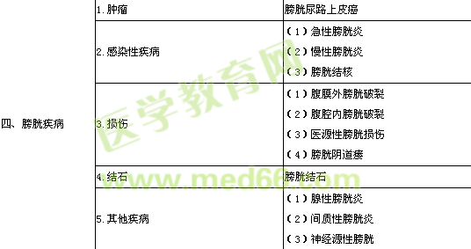
五、尿道疾病 | 1.结石 | （1）前尿道结石  （2）后尿道结石
五、尿道疾病 | 2.损伤 | （1）腹膜外膀胱破裂  （2）腹腔内膀胱破裂
五、尿道疾病 | 3.畸形 | 尿道下裂
五、尿道疾病 | 4.感染性疾病 | （1）尿道炎  （2）淋菌性尿道炎  （3）非淋菌性尿道炎
六、前列腺疾病 | 1.肿瘤 | （1）前列腺增生症  （2）前列腺癌
六、前列腺疾病 | 2.感染性疾病 | （1）急性前列腺炎  （2）慢性前列腺炎
六、前列腺疾病 | 3.尿潴留 | （1）急性尿潴留  （2）慢性尿潴留
七、睾丸和附睾疾病 | 1.肿瘤 | （1）精原细胞瘤  （2）非精原细胞生殖细胞肿瘤  （3）非生殖细胞肿瘤
七、睾丸和附睾疾病 | 2.感染性疾病 | （1）急性睾丸炎  （2）慢性附睾炎  （3）附睾结核

